NOTA: Los que están en color rojo indica que ya contamos con esa información.

1.- Tipo personal (Nombre del tipo de personal que habrá).

* Profesor de Tiempo Completo (PTC)
* Profesor de Asignatura (PA)
* Profesor Investigador (INV)
* Técnico Académico (TA)

2.- Puestos existentes (Nombre de los puestos que existen).

* Director.
* Secretario de Facultad
* Enlace Administrativo
* Secretaria de Dirección.
* Coordinador de Programa Educativo
* Coordinador de Tutorías
* Coordinador de Académicas
* Administrador Páginas Web
* Coordinador de Educación Contina
* Maestro Enlace.

3.- Laboratorios (Nombre de los laboratorios existentes).

* Laboratorio de Electrónica Básica.
* Laboratorio de Tópicos Avanzados.
* Laboratorio de Transmisión de Datos y Redes.
* Laboratorio de Pruebas Mecánicas.
* Laboratorio de Máquinas Eléctricas.
* Laboratorio de Control Eléctrico y Automatización.
* Laboratorio de Electrónica.
* Laboratorio de Mecatrónica.

4.- Periodo (Nombre del periodo /fecha inicio/ fecha fin).

* Periodo Agosto 17 – Enero 18
* Periodo Febrero 18 – Julio 18
* Periodo Agosto 18 – Enero 19
* Periodo Febrero 19 – Julio 19
* Periodo Agosto 19 – Enero 20
* Periodo Febrero 20 – Julio 20

5.- Títulos académicos (Nombre de los títulos de un académico)

* Serian demasiado los titulo ya que dependen de sus estudios: Ingeniero en-------, Licenciado en.-…. , Maestro en…….,Doctor en….. a lo mejor solo dejar: Licenciado, ingeniero maestro en ciencias, maestro en ingeniería, maestro en educación, maestro en administración …. Y el doctor en ingeniería, educación, administración…. Un aspecto importante en los estudios de maestría o doctorado es si son disciplinares o no disciplinares

6.- Grado de titulo (Nombre del grado al que puede pertenecer cada titulo)

* Igual que el anterior……. Un aspecto importante es si la institución que da el tirulo esta certificada o pertenece al PNPC

7.- Distinciones TA (Nombre de las distinciones al trabajo académico).

* Perfil deseable PRODEP.
* S N I.

8.- Certificaciones (Nombre de los tipos de certificaciones que hay).

* Varias….. depende del maestro las más comunes: en algún idioma ppalmente ingles, ahora la de alguno de los programas de la paquetería de office. Aquí el maestro por eso si la tiene el la debe de describir y subir el archivo que la avale….. igual que los puntos 5, 6 y 7

9.- IES y empresas (Nombre de las empresas y las instituciones).

* Varias….. depende del maestro las más comunes: en algún idioma ppalmente ingles, ahora la de alguno de los programas de la paquetería de office. Aquí el maestro por eso si la tiene el la debe de describir y subir el archivo que la avale….. igual que los puntos 5, 6 y 7

10.- Academias (Nombre de las academias / activa o no).

* Academias de Programa Educativo de Ingeniería en Electrónica y Comunicaciones:
  + Ciencias Básicas.
  + Electrónica Analógica.
  + Electrónica Digital.
  + Comunicaciones Analógicas.
  + Comunicaciones Digitales.
  + Instrumentación y control.
  + Computación.
  + Administración.
* Academias de Programa Educativo de Ingeniería Mecatrónica:
  + Mecatrónica.
* Academias de Programa Educativo de Ingeniería Eléctrica:
  + Electrónica
  + Eléctrica
* Academias de Programa Educativo de Ingeniería Informática:
  + Ciencias Básicas.
  + Electrónica Analógica.

11.- Programas transversales (Nombre de los programas transversales / activa o no).

* Programa integral de Salud (PSI)
* Equidad de Género e Interculturalidad.
* Gestión de la Sustentabilidad
* Inclusión
* Deporte y Recreación
* Internacionalidad y Movilidad.
* Seguimiento de Egresados.
* Sistema Universitario de Gestión Integral del Riesgo (SUGIR).
* Psicopedagogía.

12.- Tipos de contratación en las Experiencias Educativas (Nombre de los tipos de contratación).

* IPPL
* IOD
* ITD

13.- Mapa curricular (Nombre del programa educativo/ Nombre de la Experiencia Educativa que pertenecen al programa).

* Ingeniería en Electrónica y Comunicaciones.
* Ingeniería Eléctrica.
* Ingeniería Informática.
* Ingeniería Mecatrónica.

Las EE son aprox 47 de cada programa educativo no se si quieras hacer todo el menú…… o solo agruparlas en áreas y que el maestro escriba el nombre de la Experiencia Educativa:

* Área de Formación Básica General: AFBG
* Área de iniciación a la Disciplina: AID
* Área de Formación Disciplinar: AFD
* Área de Formación Terminal: AFT
* Área de Formación de Elección Libre: AFEL

14.- Localización\*(Local, Nacional, Internacional)

15.- Editorial (Nombre de las editoriales).

Bastante amplio cualquier editoria: McGraw, Prentice Hall, UV, AlfaOmegaetc…… esta la deben de poner ellos poner un menú probablemente limitaríamos…..

16.- Cuerpos académicos (Nombre de los cuerpos académicos).

* Sistemas Dinámicos Autónomos UV-CA-415
* Sistemas Eléctricos y Electrónicos UV-CA-501
* Termofluidos y Energía UV-CA-294

17.- Niveles de cuerpos académicos (Nombre de los niveles jerárquicos que hay en los cuerpos académicos).

* Consolidado
* En Consolidación
* En Formación

18.- Productos\* (CACEI, CIEES, Publicaciones, Libros, Concursos, Proyectos, Convocatorias)

19.- Modalidad de trabajo recepcionales (Nombre de las modalidades de trabajos recepcionales).

* Monografía
* Tesis
* Tesina
* Trabajo Práctico Educativo
* Trabajo Práctico Técnico
* Memoria
* Reporte

20.- Programas educativos (Nombre de los programas educativos/ Núm. Créditos / Clave del programa / Facultad / Campus / Nivel (Licenciatura) / Créditos min por periodo / Créditos max por periodo / Área).

21.- Salones (Clave del salón / Edificio)

Letra Edificio, Primer numero piso, segundo numero salón.

* F11…….F16 🡪 Primer Piso
* F21……FF26 🡪 Segundo Piso
* G01, G02, P02

22.- Áreas de Experiencias educativas (Nombre de las áreas de las EE)

Son las especificadas en la pregunta 13

23.- Experiencias educativas (Nombre de la EE / Créditos de la EE / Área de EE / Horas EE ).

24.- Movilidades (Tipo de movilidad (Nacional o Internacional) / País destino / Entidad destino / Escuela Destino / Tiempo de permanencia).

25.- Rubros de examen (Nombre de los rubros a evaluar en los exámenes de admisión/ Si es Examen de ingreso o interno)

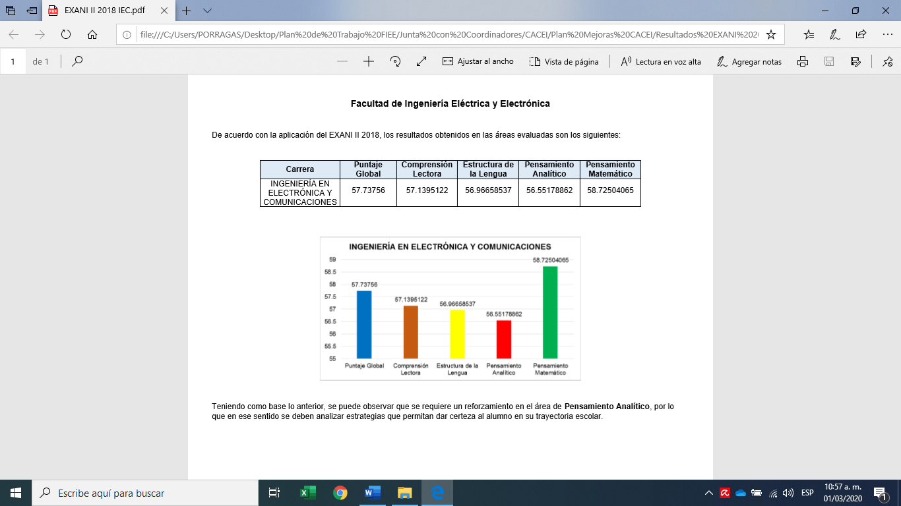

26.- Tipo de calificación \*(Ordinario, Extraordinario, Titulo, Repite, Repite extraordinario, UO)

27.- Tipos de eventos (Nombre de los tipos de eventos, ejemplo: Deportivos, Culturales y Transversales).

* Académicos (Conferencias, Talleres, Coloquio, Simposio, Concursos).
* Deportivos (torneos).
* Culturales (musicales, bailables).
* Transversales (ferias, platicas, exposición carteles).

28.- Eventos (Nombre de los eventos. Ejemplo: futbol / Tipo de evento pertenece).